携手抗击癌痛，护理服务在行动

——四川大学华西医院胸部肿瘤病房联合成都市抗癌协会开展疼痛管理科普活动

在全国科普月之际，四川大学华西医院胸部肿瘤病房与成都市抗癌协会携手，于近日在五住院部三楼健康教育室成功举办了一场题为《肿瘤患者突发疼痛，该怎么做》的科普活动。本次活动旨在提升患者对癌痛管理的认知，增强患者及家属的自我管理能力，进一步体现护理服务的专业性与人文关怀。

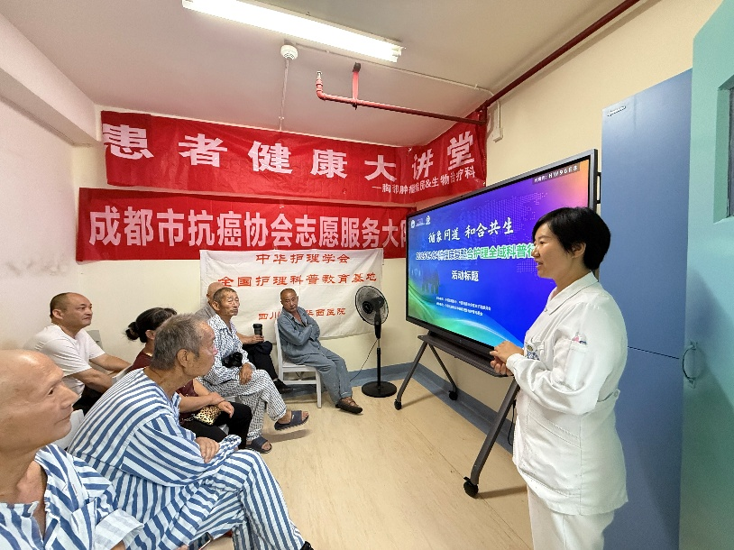

活动中，胸部肿瘤病房护师边琼作为主讲人，进行了系统而深入的讲解。她强调，疼痛是人类的第五大生命体征，并非晚期肿瘤的“专利”，早期干预和规范治疗对提升患者生活质量、保障抗肿瘤治疗的顺利进行具有重要意义。现场通过生动的案例分享和互动问答，帮助患者和家属走出常见误区，如“止痛药会成瘾”“疼痛必须忍受”等。边老师特别指出，在医生指导下规范使用阿片类药物，成瘾风险极低，且能有效控制95%以上的中重度疼痛。她还详细介绍了疼痛日记记录、药物依从性管理、心理支持等实用方法，鼓励家属积极参与患者的疼痛管理。

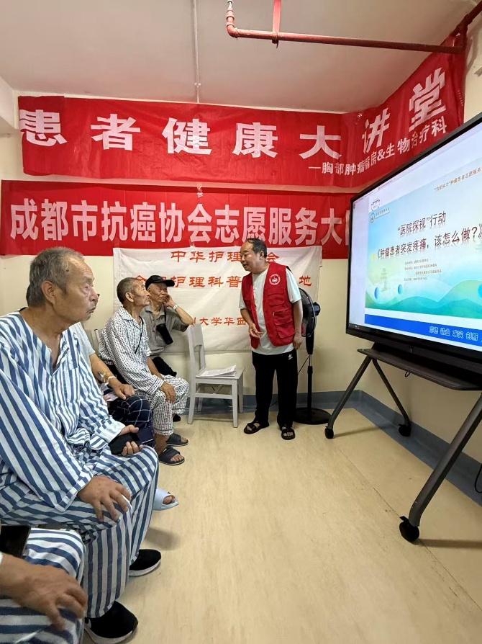

另外，成都市抗癌协会志愿服务队队长周治华在活动现场动情地分享了自己的抗癌经历。他详细描述了从确诊时的绝望到接受规范化治疗的转变过程，特别强调心理支持与科学治疗相结合的重要性。周队长用我战胜的不是疾病，而是恐惧这样朴实而有力的话语，向在场患者传递抗癌信心。他通过讲述志愿服务队中多位病友的康复案例，生动诠释了群体互助的力量。这段充满温情的分享引发热烈掌声，许多患者表示从周队长的故事中获得了坚持治疗的勇气。

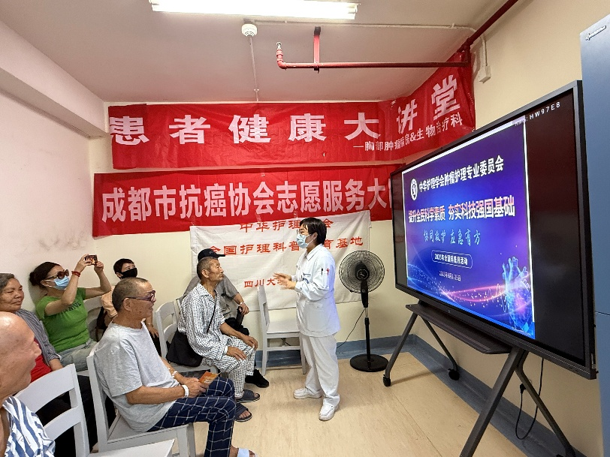

最后，胸部肿瘤病房副护士长李林娟表示，疼痛管理，关乎生命质量。华西医院胸部肿瘤病房将持续汇聚医护、家庭与社会之力，深化公益行动，以更专业的诊疗和更温暖的照护，为患者筑起无痛防线。我们愿以不懈努力，让每一位患者在抗击病魔的路上，身心皆安，前路更有温度与光亮。

本次活动不仅传递了科学的疼痛管理知识，更展现了护理团队在提升服务质量中的主动性与专业性。通过“医院—家庭—社会”多方联动的服务模式，护士们正在从传统的执行者转变为健康教育者、心理支持者和康复引导者，真正实现了“以患者为中心”的护理理念，持续推进护理服务提升行动，用专业与温暖陪伴每一位患者走向更优质的生存之路。

稿件来源：11病区55护理单元

投稿板块：护理动态—活动回顾

投稿方式：邮箱

审核人：符琰、李林娟